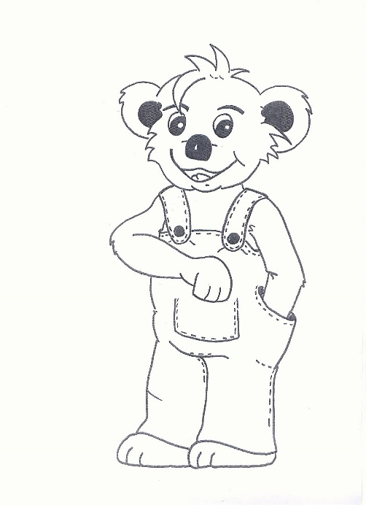

⚀&⚁ Grundform

⚂&⚃ 1. Steigerungsform

⚄&⚅ 2. Steigerungsform

Wirf beide Würfel und bilde mit der passenden Steigerungsform des Adjektivs einen Satz.

Bildest du die Form richtig, darfst du ein Feld weiterziehen.

**Würfelspiel mit Adjektiven**